Демонстрационный вариант контрольной работы по физике.
9 класс.

Часть А

При выполнении заданий (А1–А14) этой части из четырёх предложенных вариантов ответов выберите один верный. В бланке ответов поставьте знак «×» в клеточке, номер которой соответствует номеру выбранного Вами ответа.

А1. Шарик равноускоренно скатывается по наклонной плоскости из состояния
покоя. Начальное положение шарика и его положения через каждую секунду
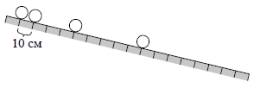
после начала движения показаны на рисунке.

За четвёртую секунду от начала движения шарик пройдёт путь

- 60 см | - 70 см | - 90 см | - 160 см

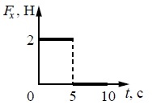
А2. Тело движется в положительном направлении оси Ox. На рисунке представлен график зависимости от времени t для проекции силы F_{x}, действующей на тело. В интервале времени от 0 до 5 с проекция импульса тела на ось Ох

- не изменяется
- увеличивается на 5 кг м/с
- увеличивается на 10 кг м/с
- уменьшается на 5 кг м/c

А3. Примером продольной волны является

  - звуковая волна в воздухе
  - волна на поверхности моря
  - радиоволна в воздухе
  - световая волна в воздухе

А4. Шар 1 последовательно взвешивают на рычажных весах с шаром 2 и шаром 3 (рис. а и б). Для объёмов шаров справедливо соотношение V1 = V3 < V2.
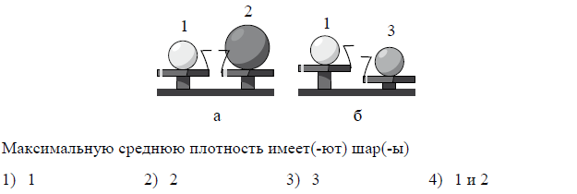
А5. Брусок массой 100 г находится на горизонтальной поверхности. Какую силу, направленную горизонтально, нужно приложить к бруску, чтобы он мог двигаться с ускорением 2 м/с²? Коэффициент трения между бруском и поверхностью равен 0,1.
1) 0,1 Н
2) 0,3 Н
3) 0,6 Н
4) 0,2 Н
А6. Открытый сосуд заполнен водой. На каком рисунке правильно изображено направление конвекционных потоков при приведённой схеме нагревания?
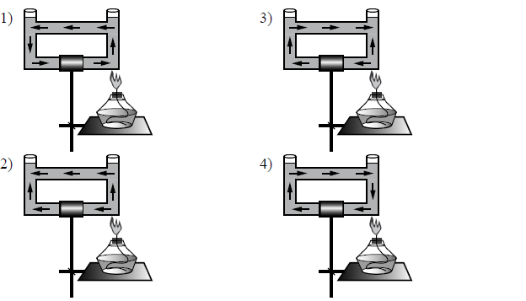

А7. Для определения удельной теплоты сгорания топлива необходимо знать
- энергию, выделившуюся при полном сгорании топлива, его объём и
начальную температуру
- энергию, выделившуюся при полном сгорании топлива, и его массу
- энергию, выделившуюся при полном сгорании топлива, и его плотность
- удельную теплоёмкость вещества, его массу, начальную и конечную
температуры
А8. При нагревании и последующем плавлении кристаллического вещества массой 100 г измеряли его температуру и количество теплоты, сообщённое веществу. Данные измерений представлены в виде таблицы. Последнее измерение соответствует окончанию процесса плавления. Считая, что потерями энергии можно пренебречь, определите удельную теплоту плавления вещества.

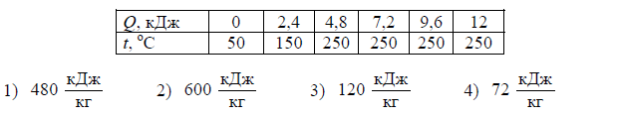
А9. К незаряженному изолированному проводнику АБ приблизили изолированный отрицательно заряженный металлический шар. В результате
листочки, подвешенные с двух сторон проводника, разошлись на некоторый
угол (см. рисунок).
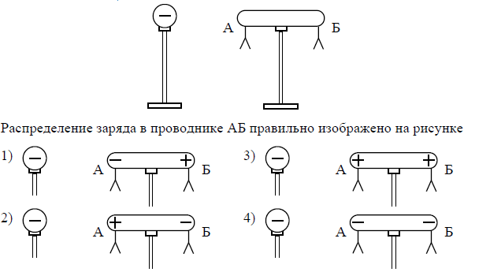
А10. На рисунке приведена столбчатая диаграмма. На ней представлены значения силы тока в двух проводниках (1) и (2) одинакового сопротивления. Сравните значения работы тока А₁ и А₂ в этих проводниках за одно и то же время.
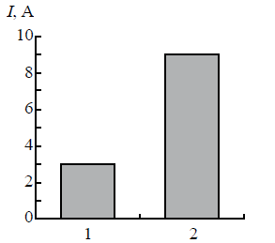

1) А₁ = А₂
2) А₁ = 3А₂
3) 9А₁ = А₂
4) 3А₁ = А₂

Часть 2
Ответом к каждому из заданий В1-В4 будет некоторая последовательность цифр. Впишите в бланк ответов №1 номера выбранных ответов в нужной последовательности без пробелов и запятых. Цифры в ответах к заданиям В1-В4 могут повторяться.
В1. Установите соответствие между физическими величинами и приборами для измерения этих величин. К каждой позиции первого столбца подберите соответствующую позицию второго и запишите в таблицу выбранные цифры под соответствующими буквами.
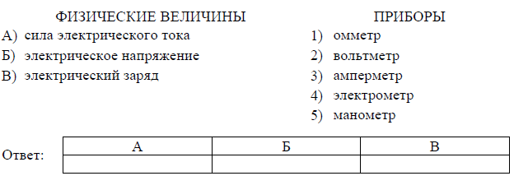
В2. Пуля прошла по горизонтали сквозь фанерную мишень. Как при этом изменилась кинетическая, потенциальная и внутренняя энергия пули? Для каждой физической величины определите соответствующий характер изменения.
Запишите в таблицу выбранные цифры для каждой физической величины.
Цифры в ответе могут повторяться.
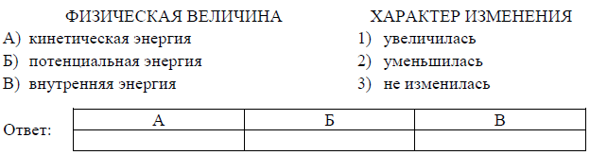
В3. На рисунке представлен график зависимости температуры t от времени τ, полученный при равномерном нагревании вещества нагревателем постоянной мощности. Первоначально вещество находилось в твёрдом состоянии.
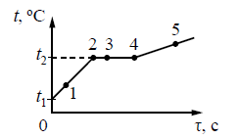
Используя данные графика, выберите из предложенного перечня два верных
утверждения. Укажите их номера.
- Точка 2 на графике соответствует жидкому состоянию вещества.
- Внутренняя энергия вещества при переходе из состояния 3 в состояние 4 увеличивается.
- Удельная теплоёмкость вещества в твёрдом состоянии равна удельной
теплоёмкости этого вещества в жидком состоянии.
- Испарение вещества происходит только в состояниях, соответствующих горизонтальному участку графика.
- Температура t₂ равна температуре плавления данного вещества.

Ответ:

Часть А – 10 баллов, часть 2 – 9 баллов. Максимальный балл – 19.
Критерии оценивания: 0-9 б. оценка «2»;
10-13б.оценка «3»;
14-17б. оценка «4»;
18-19б.оценка «5».

